《急诊半生：一名基层医者的坚守与时代侧影》

刘梓璇 2510307121 顾桂榕 2510305235

本次纪实内容源于2026年5月对赣州市人民医院急诊科廖医生的线上访谈，以整理第一手口述内容为核心，记录一名基层急诊医者半生的坚守，从廖医生的经历中探究基层医疗的发展。
在江西赣州有这样一位平凡又可敬的急诊科医生，他在自己的岗位上坚守半生，深耕临床一线几十年，以医者仁心拼尽全力守护病人的健康。他也曾像千千万万普通江西人民一样，出生平凡，童年在艰苦劳作和学习中一步步前行，对未来充满迷茫，在重要的人生路口也经历过纠结与选择，最后，他怀着憧憬与责任，成为一名急诊科的医生，将自己平凡的一生奉献给治病救人这一伟大的主题，他就是我们今天要记叙的中国人物：廖医生。

- 童年过往与求学经历：出生平凡，却仍逐光而行
廖医生出生在江西赣州南康的一个普通农民家庭，家境清贫，十分朴素拮据。当时这样农村的小孩未来出路十分有限，大多数只有两种选择：一条是外出打工，或者继续务农，靠劳力来维持生计；另一种是埋头苦读，寒窗十年，靠读书改变自己的生活，改变命运。年少时的廖医生身形单薄，靠外出打工体力劳作难以安稳生活，似乎读书成为了更加现实或者说，仅有的一种选择。对于那个时代的广大劳动人民而言，学习并不是为了实现理想抱负，更多只是现实生活留给他们的唯一出路。身处底层困境，读书或许并非探求真理的途径，而是挣脱命运桎梏的一种道路。
但其实，廖医生的学习之路并不顺利。廖医生中考的时候并未顺利考上高中，但廖医生父亲深深明白廖医生体质不适合打工，不适合负重劳作，最后毅然决然决定拿出家中积攒的数千元积蓄，让廖医生继续读三年高中，这个看似普通的决定，最终却改变了廖医生的人生轨迹，也敲定了他日后的职业道路。
在高中，廖医生遇见了很多良师益友，他们为廖医生求学道路注入了动力，高中的时候，廖医生英语较差，导致总体成绩并不好，他对自己的成绩一直缺乏信心。但是某次考试后，廖医生的化学老师肯定了他的化学成绩，给了他很大的鼓励。这对廖医生影响很大，他开始认识到，自己并不是天资如此，只是英语偏科的缺陷限制了发展。此后，廖医生开始调整学习的方法和态度，努力提高自己的英语成绩。廖医生的同学也主动伸出援手，借阅书籍、传授方法。功夫不负有心人，廖医生的努力终于迎来的回报，英语水平稳步提升。可以说，高中的刻苦学习，再加上老师同学们的帮助，不仅让廖医生的英语学科短板补齐了，也磨砺出他坚韧不拔的品格。
终于，高考志愿填报如期而至。但其实廖医生对未来很懵懂，不清楚自己未来想要从事什么，对于普通农村家庭而言，教师、医生是安稳体面、能够安身立命的优质职业，也是父辈眼中最踏实最可靠的选择。经过考虑与选择以后，廖医生在报考志愿书上写下了自己的选择——江西医学院。
其实除了父亲的建议，廖医生做出选择学医的决定还有另外一个原因。在廖医生小时候的时候，奶奶生病，拮据的家庭条件只能允许他们把奶奶送到家里能接触到最好的医院（乡医院）就医。为医治奶奶的病，家中微薄的积蓄几乎全部消耗，整个家庭就此陷入窘迫的困境。后来廖医生才得知，奶奶患的不过是常见病胆囊炎，亲眼看着亲人饱受病痛煎熬、本不富裕的家庭因大额医疗支出雪上加霜，年少的他心底萌生出一个想法：如果医疗条件更好、诊疗技术更普及，是不是就能让病人少受痛苦，就能让家庭免于因病致困。这个念头，也成为来了廖医生后来深耕医疗行业，坚持救死扶伤的初心。
廖医生最后报考了江西医学院。廖医生2000年参加高考，恰逢1999年江西省改变招生政策，大学扩招，录取率大幅提升，为农村子弟提供了更多接受高等教育的机会，廖医生赶上了时代的机遇，顺利被江西医学院录取，踏上了艰苦却收获丰硕的学医之路。
早年学医条件十分简陋，完全无法与现代医学培养环境同日而语。当时的医学生们鲜有实操练习机会，只能死记硬背书本上的理论知识。他人生中第一次接触解剖，实验对象是青蛙，几乎没有专业的实操指导，只能自己摸索。加之当年获取知识的途径十分有限，不像如今依托网络、人工智能便能直观查看各类人体模型与组织结构；廖医生求学之时，只能凭借书本上的简单文字描述和不清晰的图片自己想象……，但是，在那个资源匮乏的岁月里，廖医生还是经过自己艰苦的学习，在为数不多的实操中锤炼自己的能力，最终扎实地掌握了医学知识，顺利毕业，成为了一名合格的医者。

- 职业初始与心理成长：从学生心态到独当一面
2005年，廖医生毕业，被分配到一个县级医院工作。县医院的一众前辈医师对初来乍到的廖医生格外关照。无论是急诊抢救，还是平日里常规诊疗工作，前辈们总会悉心提点、多加照拂这位新晋医者。且前辈们距离近，哪怕后来廖医生开始单独倒班，只要遇到抢救任务，他们也能在几分钟内赶到替他接手抢救工作。那时的他，还是带着学生的心态，知道自己身后有前辈护航，自己无需独自扛起责任，在安稳的成长环境中慢慢积累临床经验。
2008年，是廖医生职业生涯的一个重要节点，那一年，廖医生入职赣州市人民医院急诊科，开始在ICU工作。一次，廖医生抢救病人，院领导路过时看了一眼就走了，当时廖医生内心还疑惑，这么重要的抢救，主任领导不应该亲自过来吗？但其实后来廖医生逐渐明白，不管时主任医师还是值班医生，抢救的流程都基本一致，每一位医生的责任都是把抢救的流程做到位，尽最大的努力救治病人。那一瞬间，廖医生觉得自己真正成为了一名独当一面的医生。也明白了医者责任的真谛：无论是资深主任，还是在岗值班医生，肩负的使命始终一致。健康所系、性命相托，每一位一线医者的责任，都是严守诊疗流程、拼尽所能守护生命。
谈及为什么选择急诊科，廖医生说，这是限制条件下做出的选择和权衡。廖医生回忆到，当时在县医院的时候他曾在骨科，内科消化科工作过，而后续赣州市人民医院招聘医生时，廖医生由于学历的限制，只能够选择急症科这一个科室，后续廖医生一直留在急诊科，渐渐熟悉了急诊科的工作节奏和生活状态。
见证科室数十年变迁，廖医生感慨万千。如今的赣州市人民医院急诊科规模位列全省前列，科室有一百七八十名医护人员，医生39名，负责三个院区。分工很细：急诊内科门诊、抢救室、二楼普通病房、急诊ICU，同一时刻有四名医生在岗。人手充足、各司其职、互助协作，诊疗工作有序高效。
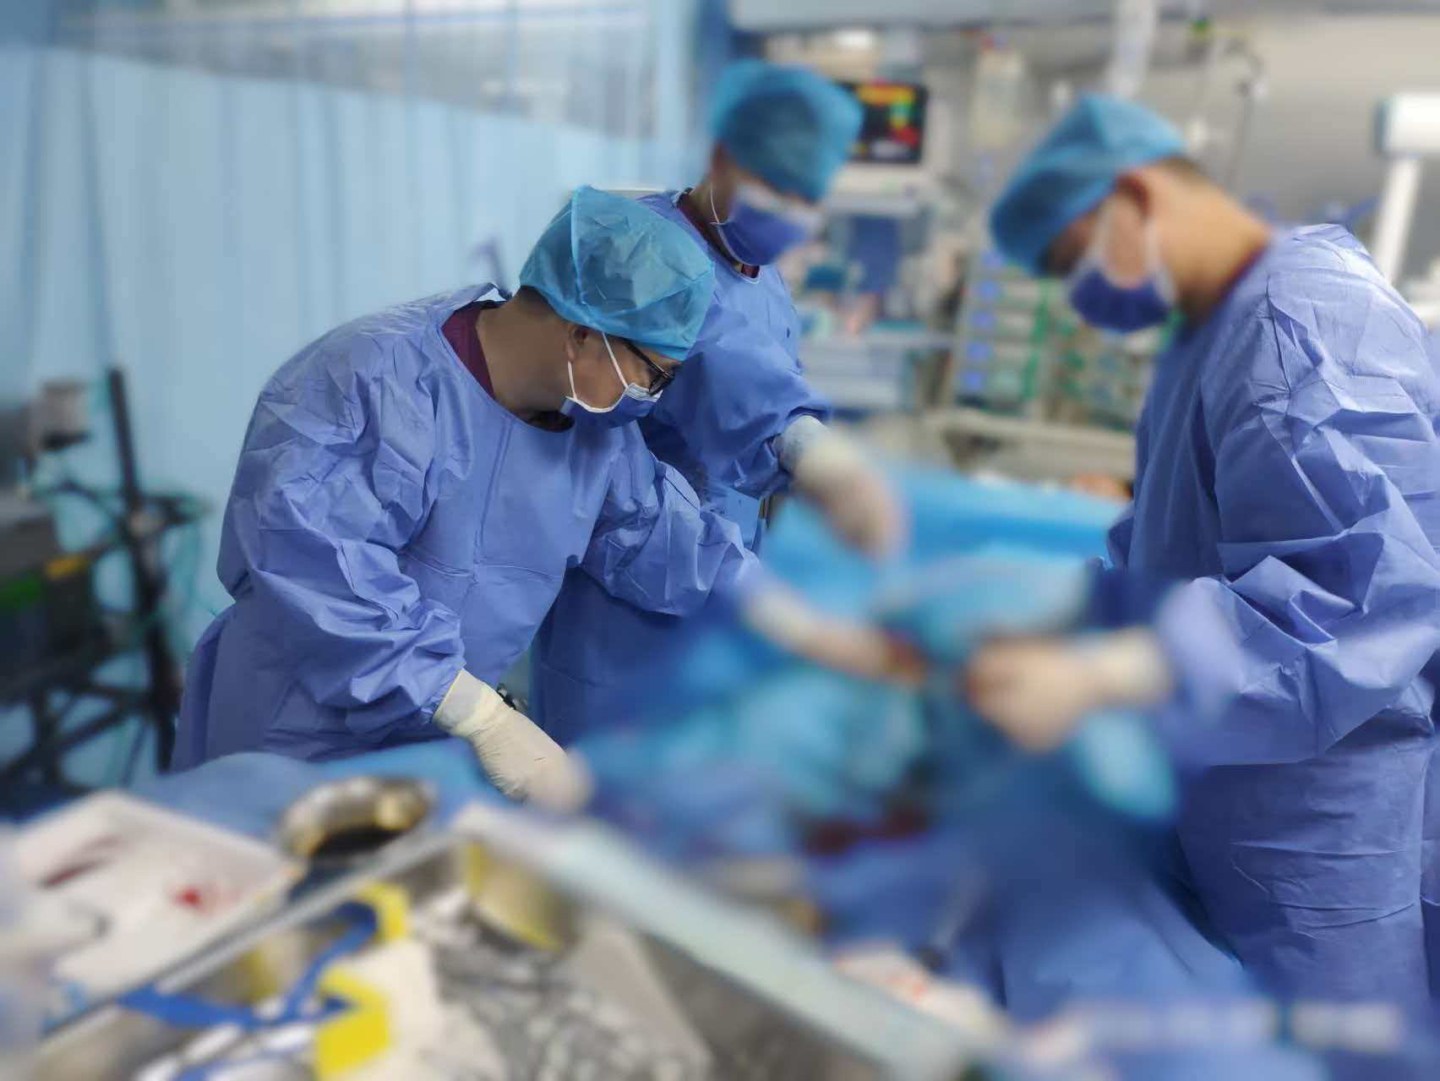
图一 廖医生进行对患者进行手术
而2008年他刚入职时，境况却截然不同：住院病房只有一个，人手只有两人，还要出120急救，经常忙得连轴转。大概从2009年开始，科室规模慢慢扩大，布局重新规划，运行模式和普通内科差不多，就再没那么辛苦。急诊科条件的改善也反应了中国基层医疗水平逐渐提高，整体医疗体系走向系统化和规范化，这样的变化，不仅使医院的运行更加有序，也减轻了一线医生的负担。
从业以来，廖医生一直保持着终生学习的姿态，一直精进自己。为了提高自己的诊疗能力、实现职业上的进步和职称的评选，他一直坚持考研。2010年，廖医生开始备考研究生考试，但是那一年，他因为英语的短板遗憾为能考上。其后几年廖医生一直不间断的尝试，都以失败告终。到了2020年，廖医生决定全力以赴，再试一次。廖医生回忆，为了顺利考取，他投入了大量的时间和精力，所幸家里人都理解廖医生的追求和努力，十分支持他考研。最后，在2025年，廖医生成功考取南昌大学研究生，现在正在进修硕士学位。廖医生这段经历，证明着他始终保持着终身学习的姿态。不断精进医术、沉淀自我，便是一位一线急诊科医生的最好模样。

三、人生转折：努力为基、时代为翼
经历半生，廖医生回头看，觉得他人生中的转折点有两个：继续高中的学习和入职赣州市人民医院。
第一个转折点，继续完成学业，进入高中，当时父亲拿出3000块钱，是用一笔沉甸甸的积蓄买下了孩子未来的一个可能性，这一可能性完全改变了廖医生人生的方向，廖医生在高中接受了更好的教育，也收获了更好的成果——成功考上了大学，倘若没有那一次坚持，廖医生可能一生和大多数底层人民一样打工度过，困于生活的煎熬之中，也无从谈起此后成为急诊科医生的职业生涯。
第二个转折点，就是入职赣州市人民医院。廖医生坦言，医学这个专业和其他专业不同，平台的高度一定程度上决定了医生可以接触的资源。如果没有入职赣州市人民医院，而是一直在县级医院工作，他或许不能遇到这么多复杂的病例，也可能永远也不会了解这样先进的医疗设备和技术，更不会有动力去考取研究生。入职赣州市人民医院，同样是廖医生职业里面的重要转折点，它为廖医生职业水平的提升提供了一个平台，改变了廖医生的成长轨迹，也成就了今天的廖医生。
回过头来看，廖医生从一个南康普通家庭的孩子，凭借读书和坚持，一步步走到了今天。他经历了没考上高中的低谷，经历了艰苦的学医过程，经历了县医院时期的学生心态，经历了市医院的独立成长，也经历了急诊科十几年的长期坚守。他的故事，是一个普通人通过读书和努力改变命运的缩影。
而当他真正成为一名急诊科医生之后，他对医学本身、对医患关系、对生命的理解，又有了更深层次的体会。

四、工作经历与难忘病例——立足急诊方寸，阅尽人间百态
聊起从业生涯里刻骨铭心的诊疗往事，廖医生的思绪被过往的急诊经历牵动，一桩重症心衰患者的病例至今令他记忆犹新。
一名患者突发急性心衰被紧急送入急诊科，入院时呼吸困难、生命体征岌岌可危，接诊初期所有人都预判救治形势凶险。医护团队第一时间开展气管插管等系列急救处置，在全力施救下，患者生命体征逐步趋于平稳。当时患者转入一楼抢救室病情好转后，科室与家属沟通，计划次日将患者转至二楼普通病房继续观察。
患者上午顺利转入普通病房，然而当日中午，患者突发心跳呼吸骤停。科室即刻启动心肺复苏抢救，遗憾最终无力回天，患者不幸离世。家属虽未苛责医护人员，心底却始终难以释怀，忍不住向廖医生发问：倘若当日没有转往普通病房，患者是否能够保住性命？但其实，患者猝死根源在于心功能极差、猝死风险与生俱来，突发意外的概率居高不下，接诊全程医护已然穷尽医疗手段开展救治，但依旧未能拯救这样一位患者的生命。
生死倏忽无常，纵使现代医疗技术日新月异，依旧无法做到百分百从死亡边缘挽回生命。病情瞬息万变，意外猝不及防。医学所能做的，便是依托现有科研成果与临床经验，尽量早地筛查出病因，尽量快地找到对策，尽最大努力遏制来势汹汹的病情、提高患者生存或者痊愈的可能性，让世间多一份守护、少一份遗憾。可在临床诊疗中，不少患者家属却难以从客观的视角正视医学的局限性，片面神化医疗与医者的能力，笃定医疗无所不能、医生必定妙手回春。一旦救治结果不及预期，矛盾纠纷便纷至沓来：部分家属无理寻衅扰乱医院正常诊疗秩序，无端找茬投诉院方与医护人员；还有部分患者盲目信奉封建迷信与不实传言，漠视医学常识与医嘱，自行更改治疗方案，最终酿成无法挽回的后果。
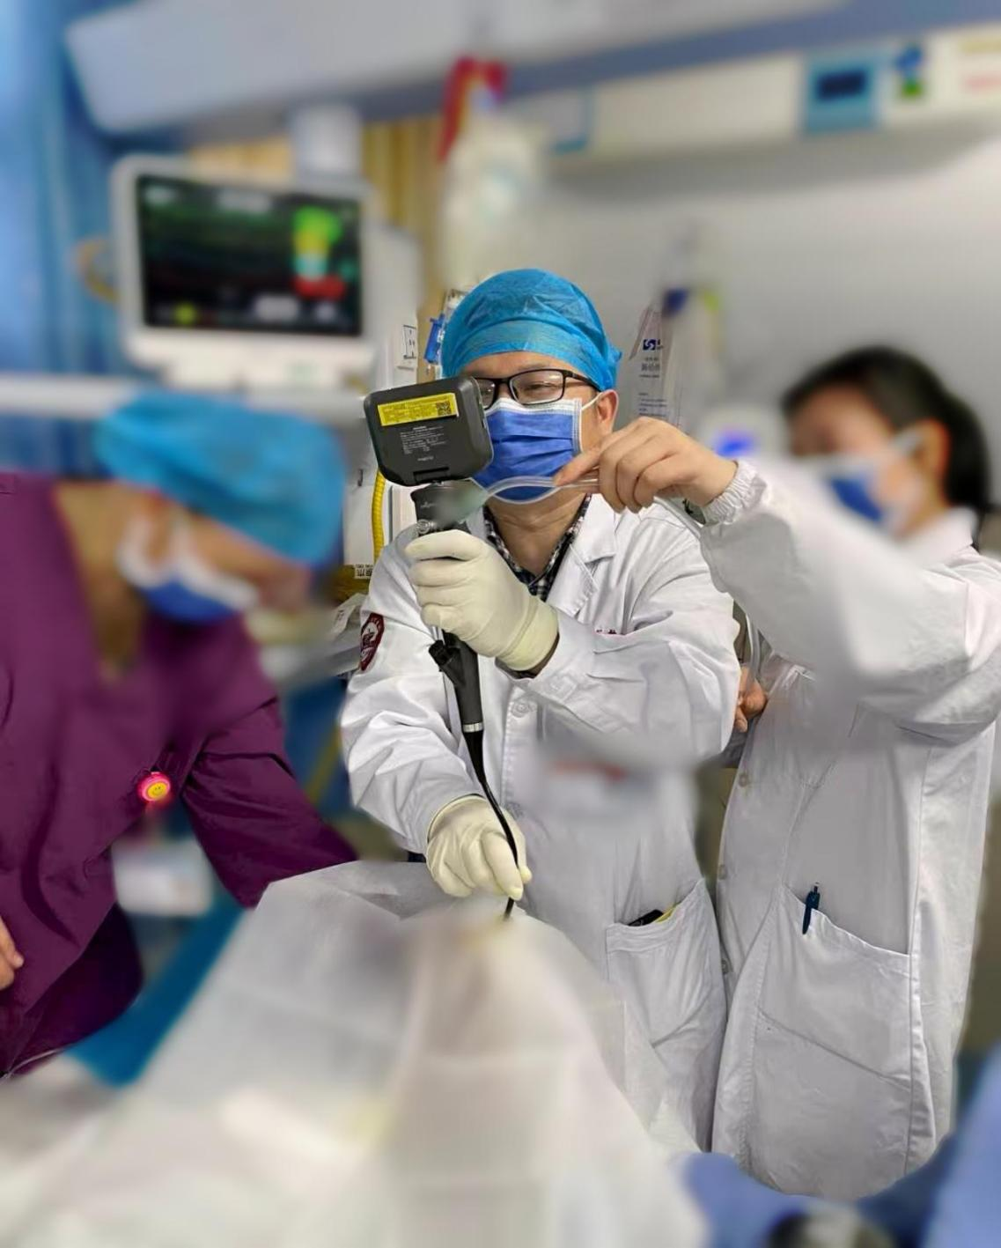
图二 廖医生为患者检查
廖医生还提及另一例极具代表性的病例：一名患者持续高热入院，次日病情骤然恶化，生命垂危，廖医生结合体征判断必须转入ICU进行严密监护与急救，家属并不同意，直至患者外出进行CT检查途中突发昏迷，才勉强同意转入重症监护室。当晚，廖医生联合科室医护通宵驻守ICU，多措并举方才稳住患者血压等关键指标。但不幸，患者病情恶化。廖医生主动联系南昌大型三甲医院，建议转诊并协助对接，家属却踌躇不定，轻信旁人之言，认为“熬过这一晚就能自愈”，选择继续留院。
两日过后患者突发肠穿孔，家属仍然犹豫不决，不肯签署手术知情同意书，直至夜间十点，才签字手术，最终患者在手术过程中不幸离世。事后家属竟以医护未记录大便颜色为由提起诉讼、索要赔偿。事实上，临床病历书写遵循行业规范，仅在粪便性状、颜色异常时专项记录，大便性状正常无需额外备注，医护完整记录了患者小便相关指标，可家属依旧纠缠不休，医院为规避冗长的司法纠纷，最终只能通过经济赔偿平息争端。
“类似的无奈事例在临床中屡见不鲜。”廖医生不由得感慨，特鲁多医生的名言“有时去治愈，常常去帮助，总是去安慰”精准道尽医学本质。现阶段人类的医疗水平尚有局限，部分疑难病症无法探明发病机理，更难实现完全治愈。如若医患都能认识到医学的局限性，医生能全力救治，患者能全力配合，治疗或许会事半功倍。
急诊科俨然是现实社会的缩影，悲欢离合上演交织，人生百态淋漓展现：有倾尽积蓄、日夜陪护，拼尽全力救治至亲的孝顺子女；有漠视亲情、撒手不管，不愿承担诊疗开销的冷漠家人；也有表面奔波施救危重长辈，实则只为做做表面功夫的敷衍亲属。“急诊室里，有温暖、有感动，也有冷漠、有无奈，这里就是一整个社会的缩影，能看到人性的善与恶。”
最后，当谈到急症科医生这一职业时，廖医生感概，急诊医生最珍贵的职业价值，源于被患者需要：危急关头凭借专业本领从死神手中抢回生命，亲友患病时能用所学排忧解难，这份被托付的信任，是医者独有的人生意义，也是无数医生们一次一次拼尽全力的初衷：健康所系，性命相托。
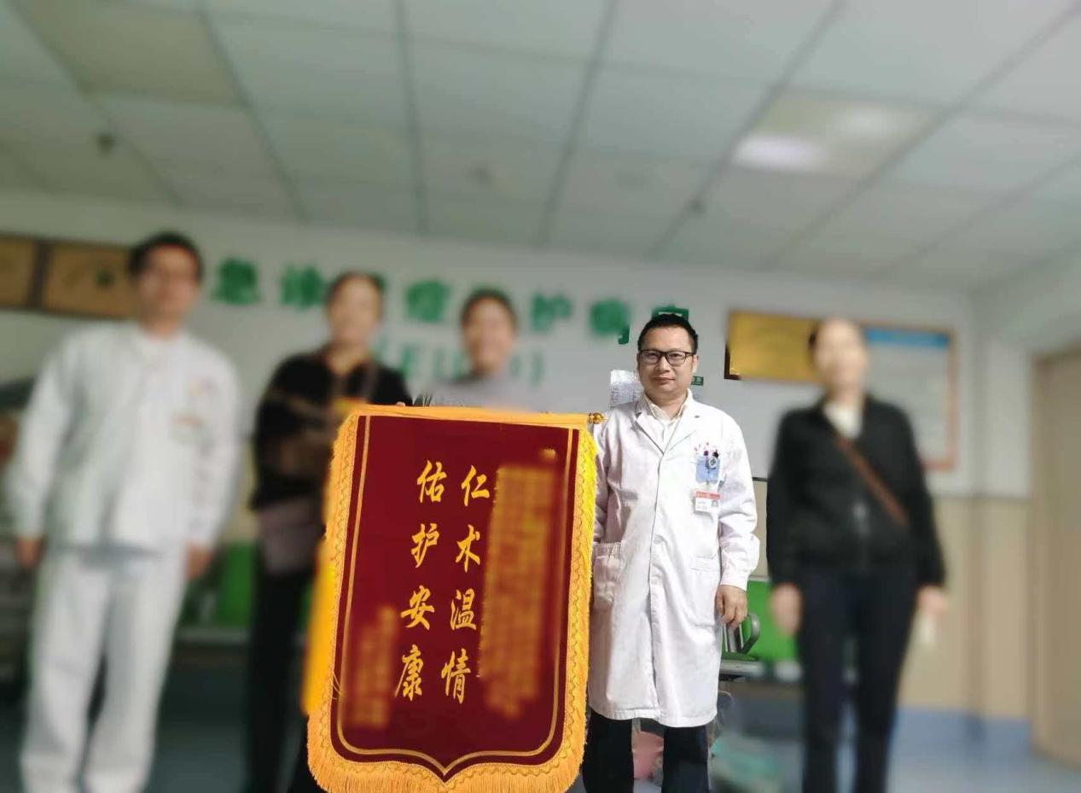
图三 患者向廖医生赠送锦旗致谢
五、时代变迁与医疗进步——寄语青年医者，展望医学前路
回望数十年医疗行业的时代更迭，廖医生满怀欣喜，无论是基层医疗机构硬件配置，还是全民健康认知水准，都实现跨越式提升。过去受设备条件限制，遇到疑似肿瘤的疑难病例，患者只能远赴粤北或广州大型医院就诊，高昂花费加上长途奔波，极大加重就医负担。近些年医院已经配备了PET-CT等诊疗设备，本地百姓足不出市即可完成相关检查。“除了PET-CT，许多以前没有的医疗设备，现在我们医院都有了，医疗技术也在不断提升；很多以前要去大城市才能治疗的疾病，现在在赣州就能得到很好的治疗，”廖医生补充说道。
伴随经济发展与全民生活水平提高，群众健康观念也发生了翻天覆地的转变。据廖医生回忆，上世纪八九十年代，百姓患病习惯先就近找赤脚医生诊治，一旦基层医师束手无策，多数家庭便直接预备后事，鲜有前往上级医院就医的想法；不少高龄老人秉持“年老生病在所难免”的老旧观念，身患病痛也选择硬扛，消极听天由命。时至今日，大众经济条件充裕、医疗保障日趋完善，全民健康意识大幅增强，即便八九十岁乃至百岁高龄的老者，身体出现不适也会主动入院检查、积极配合治疗，这份转变既是国内医疗事业蓬勃发展的佐证，更是社会民生稳步向好的具象体现。
不止硬件与就医理念，医务工作者的临床诊疗思维同样在时代浪潮中不断精进。先进设备能够通过采购快速配齐，但成熟的临床思路离不开长年累月的病例沉淀。从业多年来，廖医生与科室同仁经手海量病例，接触各类罕见疑难杂症，急救处置经验持续积淀，诊疗逻辑日趋完善，“遇到危重病人，能快速判断病情、制定抢救方案，这就是急诊急救方面进步最大的地方。”
谈及立志投身医学的新生代年轻人，廖医生也结合自身阅历给出恳切寄语。在他看来，当代学医青年相较老一辈医者，成长环境得天独厚：早年父辈学医多为谋生糊口、改善家庭经济境况，而当下年轻人怀揣治病救人的理想学医，以实现自我人生价值为目标，本身便是行业与社会进步的体现。
但廖医生也客观点明从医道路的艰辛不易：医学学习周期漫长，各类职称评级考试贯穿职业生涯，终身学习成为医者常态。除却学业与考试压力，无形的心理煎熬更难以言说：倾尽心力抢救病患，却仍无力挽回生命时，部分家属难以体谅诊疗局限，投诉、非议接踵而至，不被理解的委屈与重压，唯有亲历者方能切身感受。
因此廖医生建议怀揣学医梦想的青年务必审慎抉择。倘若深思熟虑后依旧坚守救死扶伤的初心、笃定行医志向，他由衷予以支持。医生职业纵然辛苦，却拥有无可替代的职业荣光：成功挽救危重患者性命、收获病患与家属发自内心的认可时，独有的成就感与幸福感，亦是其他行业难以企及的。“希望你们能坚守初心，不负韶华，成为一名有温度、有担当的好医生！”

六、后记——医学：科学的理性与人学的温度
在理学各门类之中，医学自成一格、承载特殊使命。它扎根严谨缜密的自然科学体系，融汇多方理论学识，又直面病痛疾苦，肩负济世救人的重任，兼具客观理性的科学内核与温润厚重的人文底色。医者诊疗，绝非仅凭化验指标与影像报告拟定诊疗方案那么简单，医患间真诚的沟通疏导、贴心的陪护宽慰，同样是疗愈过程不可或缺的一环。文末，借用廖医生的感悟收束全篇：“急诊病人往往处于恐惧、焦虑的状态，这时候，一句关心的话、一个耐心的解释，可能比药物更有力量。医学从不止于冰冷的器械与药物，更藏着直抵人心的温情关怀。”

